BİLGİSAYAR MÜHENDİSLİĞİ BÖLÜMÜ | Ad Soyad
BIL203 Programlama - II | Numara
Ara sınav – Aralık 2010 | İmza

1 | 2 | 3 | 4 | 5 | 6 | 7 | 8 | 9 | Toplam

Açıklamalar:
1. Toplam soru adedi ......... dir.
2. Cevaplama süresi ........ dakikadır.
3. Gerçeklemelerinizi verilen boşluklara yazınız.

1. (23 p) Yığıt
Operator olarak sadece VE ve VEYA ifadelerinin yer aldığı mantıksal ifadeler için postfix dönüşümü yapan bol_in2postfix işlevini gerçekleyiniz. Mantıksal ifadede değişkenler ve işleçler boşlukla ayrılmaktadır. İfadelerde yer alan “A B”, “A VE B” anlamına; “C + D” ise “C VEYA D” anlamına gelmektedir. Postfix gösterilimi sunulurken VE için “*”; VEYA için “+” kullanılacaktır.
def bol_in2postfix(bexpr):
"""\
>>> bol_in2postfix(“A B C + D”)
A B * C * D +
"""
tmp = bexpr.split()
token_list = []
state = 0

for token in tmp:
if token in str.uppercase and state == 1:
token_list.append('*')
token_list.append(token)

if token in str.uppercase:
state = 1
else:
state = 0
# gerisi infix2postfix
...

2.(18 p) Yığıt
Sürekli ikiye bölme temelinde onluk sayı tabanından ikilik sayı tabanına dönüşüm yapan dec2bin (veya divideBy2) işlevine benzer, yığıtı etkin kullanan, sürekli ikiyle çarpma temelinde ikilik tabandan onluk tabana dönüştürme yapan bin2dec işlevini gerçekleyin.
İpucu: bins = 1011 için, dec=0 ile başla;
b=1 için (en anlamlı bit) dec = 2*dec + b (dec=1);
b=0 için dec = 2*dec + b (dec=2);
b=1 için dec = 2*dec + b (dec=5);
b=1 için (en az anlamlı bit) dec = 2*dec + b (dec=11)

def bin2dec(bins):
"""\
>>> bin2dec(“1011”)
11
"""
bStack = stack()
for b in bins:
bStack.push(b)

dec = 0
while not bStack.isEmpty():
dec = 2 * dec + int(bStack.pop())

return dec

3. (10 p) Yığıt
Aşağıdaki PostScript kodunun üreteceği sonucu (işlem sonucunda yığıtta bulunan değer(ler)i hesaplayınız. Sonuca ulaşmak için yaptığınız işlemleri adım adım açıklayınız.

6 2 sub 4 3 add mul 18 sub 10 div 10 sub

Yığıt ile çözüme gidilebilir. Yığıtın içeriği her bir adımda aşağıdaki gibi olacaktır ('yukarı = sol' kabul edersek):  [] --> [6] --> [2 6] --> [4] --> [4 4] --> [3 4 4] -->  [7 4] --> [28] --> [18 28] --> [10] --> [10 10] -->  [1] --> [10 1] --> [-9] | Bu PostScript kodu önce postfix' e çevrilir:  6 2 - 4 3 + * 18 – 10 / 10 -  Daha sonra infix' e çevrilir ve sonuç hesaplanır:  ((6 - 2) * (4 + 3) - 18) / 10 - 10 = -9

4. (22 p) Kuyruk, SVT
Kuyruk (Queue) SVT (soyut veri türü) gerçeklemesinden miraslanan, N elemanla sınırlanan, halka kuyruk SVT'nı gerçekleyin.
İpucu: aşağıda verilen örnek çalışma yorum kısmındaki indislerin anlamı: e den çek, d nin ardına ekle anlamında kullanılmaktadır.

class HalkaKuyruk(Queue):
”””\
>>> hk = HalkaKuyruk(3)
>>> hk.enq("A") # [ A]; e=1, d=1
>>> hk.enq("B") # [ B A]; e=1, d=2
>>> hk.enq("C") # [C B A]; e=1, d=3
>>> hk.enq("D") # [C B D]; e=2, d=1
>>> hk.deq() # [C B D]; e=3, d=1
B
”””
def __init__(self, N):
self.N = N
self.items = [None] * N
self.e = 1
self.d = 0

def enq(self, item):
self.items[self.d + 1] = item
self.d = (self.d + 1) % self.N

def deq(self):
t = self.items[self.e]
self.e = (self.e + 1) % self.N + 1
return t

def isEmpty(self):
return Queue.isEmpty(self)

def size(self):
return Queue.size(self)

5. (28 p) Kuyruk
Algoritması takip eden biçimde olan bir kelime şifreleyici gerçeklemeniz istenmektedir. Giriş olarak dizgi=“merhaba” verildiğinde ve döndürme miktarı N=3 seçildiğinde ara aşamalar sağ taraftaki çizimde verilmiştir.
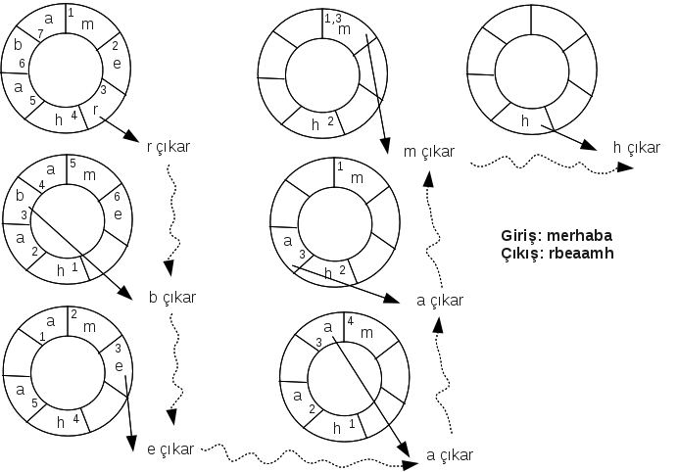
Algoritma:
- Kelime (dizgi) içerisindeki harfleri sırayla disk üzerine yerleştir
- diski belli miktar (N) döndür
- denk gelen karakteri diskten çıkar
- çıkan karakterleri çıkış listesinde birleştir
- disk üzerinde karakter kalmayıncaya kadar 2-3-4 adımlarını tekrarla
- çıkış listesini dizgiye dönüştür

def sifrele(dizgi, N):
"""\
>>> sifrele("merhaba", 3)
rbeaamh
"""
disk = Queue()
for h in dizgi:
disk.enq(h)

rlist = []
while disk.size() > 1:
for i in range(N - 1):
disk.enq(disk.deq())
rlist.append(disk.deq())

rlist.append(disk.deq())

return join(rlist, “ “)
Yardımcı işlevler
class Stack():
def __init__(self):
self.items=[]

def isEmpty(self):
return self.items==[]

def push(self,item):
self.items.append(item)

def pop(self):
return self.items.pop()

def peek(self):
return self.items[len(self.items)-1]

def size(self):
return len(self.items)
def divideBy2(decNumber): # dec2bin

remstack = Stack()

while decNumber > 0:
rem = decNumber % 2
remstack.push(rem)
decNumber = decNumber / 2

binString = ""
while not remstack.isEmpty():
binString = binString + repr(remstack.pop())

return binString
class Queue:
def __init__(self):
self.items = []

def isEmpty(self):
return self.items == []

def enqueue(self, item):
self.items.insert(0,item)

def dequeue(self):
return self.items.pop()

def size(self):
return len(self.items)

